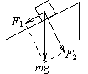
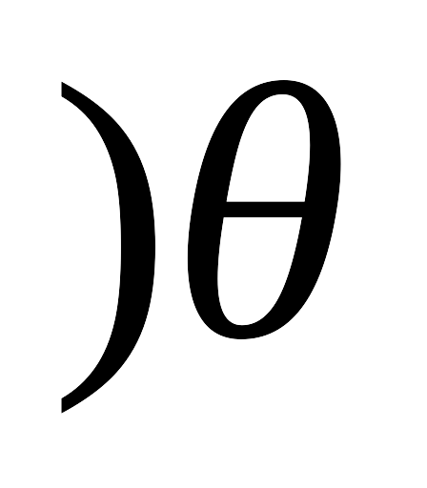
高中会考物理复习公式
压力<重力,F_{N}＝mgcosθ=F₂
一、力学公式
1、滑动摩擦力：$F_{μ}={μF}_{N}$（也是求动摩擦因数的唯一公式）
注意：压力F_{N}不一定等于重力G（如图所示）
F₁
F₂
F_{合}
O
2、静摩擦力：没有公式，由物体的二力平衡求解，与压力无关。
说明：摩擦力的方向与运动方向可相同，也可相反。

3、共点力的合成：遵从平行四边行定则，而不是代数相加（如右图）
（1）两个力合力范围：|F₁－F₂| ≤ F_{合}≤ F₁＋F₂

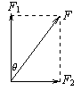
（2）合力可以大于分力、也可以小于分力、也可以等于分力
（3）若两个力F₁、F₂互相垂直，则这两个力的合力为：$F=\sqrt{F_{1^{2}}+F_{2^{2}}}$（如图）

4、物体的平衡：指物体处于静止或匀速直线运动，合力为零。
若物体受到三个力的作用处于平衡，则其中任意两个力的合力与第三个力等值、反向

5、国际单位制中的基本单位：千克（Kg）、米（m）、秒（s）、摩尔（mol）、开尔文（K）、安培（A）
6、万有引力：$F=G\frac{m_{1}m_{2}}{r^{2}}$（万有引力定律是牛顿发现的，而G是卡文迪许测出，被称为称出地球质量的人）
r
F_{万}=F_{向}（人造卫星、飞船绕地球做匀速圆周运动）
G$\frac{\text{Mm}}{r^{2}}=m\frac{v^{2}}{r}$ $⇒v=\sqrt{\frac{\text{GM}}{r}}=\sqrt{\frac{\text{GM}}{R+h}}$（如右图所示）
又$T=\frac{2πr}{v}$，所以卫星越高，运行的速度越小，周期越大；$T_{\text{神舟飞船}}=1\text{.}5h$，$T_{\text{同步卫星}}=\text{24}h$
说明：M一地球质量 m一卫星质量 r＝R＋h（R一地球半径 h－卫星距地面高度）

- 第一宇宙速度：v=$7\text{.}9{\text{km}}/s$ （$v_{\text{神舟}}=7\text{.}8{\text{km}}/s$）
8、库仑力（静电力）：$F=K\frac{q_{1}q_{2}}{r^{2}}$

9、 牛顿第二定律：F_{合} = ma（加速度与合力方向相同）。
典型的题如：一个静止在水平面上的物体，质量是2kg，在水平方向受到5.0N的拉力，物体跟水平面的滑动摩擦力是2.0N。
（1）求物体在4.0秒末的速度；（2）若在4秒末撤去拉力，求物体滑行时间。
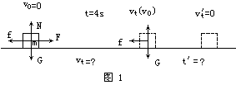
撤去拉力前：$F_{合}=F−f$（如图1）
撤去拉力后：$F_{合}'=−f$（如图1）
（本题参考答案：6m/s；2.4s）

10、匀变速直线运动：$v_{t}=v_{0}+\text{at}$ $s=v_{0}t+\frac{1}{2}{\text{at}}^{2}$ $v_{t}^{2}−v_{0}^{2}=2\text{as}$ $s=\overset{}{v}t=\frac{v_{0}+v_{t}}{2}t$
注意：匀加速直线运动，a用正值代入；匀减速直线运动，a用负值代入
（1）若物体从静止开始做匀加速直线运动（即初速度为零），则上式写为
$v_{t}=\text{at}$ $s=\frac{1}{2}{\text{at}}^{2}$ $v_{t}^{2}=2\text{as}$ $s=\overset{}{v}t=\frac{v_{t}}{2}t$
（2）平均速度：$\overset{}{v}$＝$\frac{s}{t}$=$\frac{v_{0}+v_{t}}{2}=v_{\text{中间时刻}}$； 自由落体运动：$v_{t}=\text{gt}$ $s=\frac{1}{2}{\text{gt}}^{2}$
（3）熟记求解加速度的常用公式：$a=\frac{F_{合}}{m}$；$a=\frac{v_{t}−v_{0}}{t}=\frac{v_{t^{2}}−v_{0^{2}}}{2s}$；由$s=\frac{1}{2}{\text{at}}^{2}$得$a=\frac{2s}{t^{2}}$
（4）初速为零匀加速直线运动：
①在1s 、2s、3s……ns内的位移之比为1：4：9……n²；
②在第1s 内、第 2s内、第3s内……第ns内的位移之比为1：3：5……(2n-1)；
（5）实验中求a公式：在连续相邻的相等的时间内的位移之差为一常数即
$Δ$s =s₂－s₁=s₃－s₂= aT² (a一匀变速直线运动的加速度 T一相邻点间的时间)
打点计时器打2时的瞬时速度为：$v_{2}=\overset{−}{v_{\text{13}}}=\frac{s_{\text{13}}}{t_{\text{13}}}=\frac{s_{2}+s_{3}}{\text{2T}}$；
0 1 2 3
· s₁ · s₂ · s₃ ·
说明：0、1、2间没有点，则T=0.02s；若每打5个点记为一个计数点，则T=0.1s

- 匀速圆周运动：线速度: v= R$ω$
角速度：$ω$$=\frac{2π}{T}$
向心加速度：a =$\frac{v^{2}}{R}$
向心力：F= m$\frac{v^{2}}{R}$
12、平抛运动：水平方向匀速直线运动和竖直方向自由落体运动的合成（如下图所示）
水平距离：x= v_{o} t 竖直位移：y =$\frac{1}{2}$g t² 竖直分速度：v_{y}= g t 合速度：v = $\sqrt{v_{o^{2}}+v_{y}^{2}}$
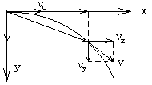
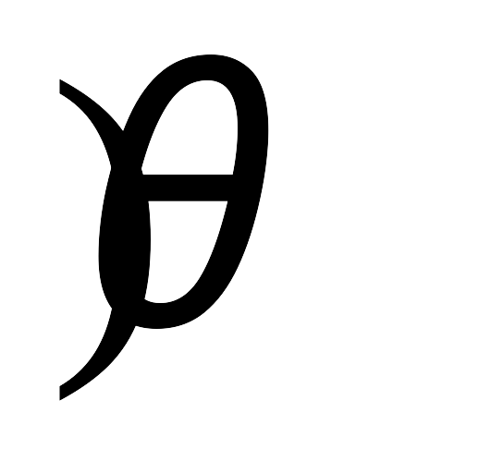
时间由y=$\frac{1}{2}{\text{gt}}^{2}$得t=$\sqrt{\frac{2y}{g}}$（仅由下落的高度y决定）
13、 功 ：W = Fs cos$θ$ W_{G} = mgh（h指初末高度差）
14、动能： E_{k} = $\frac{1}{2}{\text{mv}}^{2}$ 重力势能：E_{p} = mgh

15、机械能守恒定律：mgh₁ +$\frac{1}{2}{\text{mv}}_{1^{2}}={\text{mgh}}_{2}+\frac{1}{2}{\text{mv}}_{2^{2}}$ （机械能 = 动能+重力势能+弹性势能）
16、功率：P = $\frac{W}{t}$ (在t时间内力对物体做功的平均功率） P = Fv
17、单摆做简谐运动周期公式： T= 2$p\sqrt{\frac{L}{g}}$（摆角θ<10⁰） (与摆球质量、振幅无关）
(高度越高g越小；纬度越高g越大；南、北极g最大)
18、波长、波速、频率的关系： v=$λ$f =$\frac{λ}{T}$（适用于一切波，对电磁波速度为$3×{\text{10}}^{8}m/s$）
二、热学公式
19、油膜法估算分子直径：$d=\frac{v_{\text{油滴}}}{s_{\text{油膜}}}$（注意油滴体积、油膜面积的单位换算）
20、一个分子质量：$m={M_{\text{摩尔}}}/{N_{A}}$； ＃分子直径的数量级：10^{－10}m
21、摩尔体积：$V_{\text{摩尔}}={M_{\text{摩尔}}}/ρ$；一个分子体积：$v={V_{\text{摩尔}}}/{N_{A}}$
22、热力学第一定律：$Δ$U＝W + Q （内能的改变由做功和热传递共同决定；内能多少由温度和体积决定）
三、电磁学公式
23、电场强度：$E=\frac{F}{q}$（N/C） $⇒F=\text{Eq}$
24、电势差：$U=\frac{W}{q}$ $⇒W=\text{qU}$
25、 电场力：$F=\text{Eq}$，正电荷（负电荷）受的电场力方向与场强方向相同（相反）。
26、$C=\frac{Q}{U}$（定义式），$C∝\frac{εS}{d}$
27、电容的单位是法拉（F）
28、通过导体横截面的电荷量：$q=\text{It}$（元电荷的电荷量为$1\text{.}6×{\text{10}}^{−\text{19}}C$）
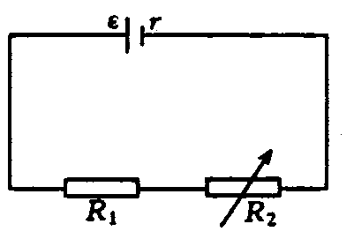
29、两个电阻并联的阻值：由$\frac{1}{R}=\frac{1}{R_{1}}+\frac{1}{R_{2}}$得$R=\frac{R_{1}R_{2}}{R_{1}+R_{2}}$
30、（1）欧姆定律：$I=U/R$ U=IR $R=U/I$ （2）电功率：P=IU=$I^{2}R=\frac{U^{2}}{R}$
（3）闭合电路欧姆定律：I =$E/(R+r)$（上图中R=R₁+R₂） 路端电压：U = IR= E－I r
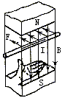
31、磁通量：$φ=\text{BS}$（适用$B⊥S$），单位是韦伯（Wb）；磁感应单位是特斯拉（T）

32、法拉第电磁感应定律：$E=n\frac{\text{ΔΦ}}{Δt}$；导体棒切割磁感线：$E=\text{Blv}$

33、安培力：磁场对电流的作用力。$F=\text{BIl}$，方向一用左手定则判定
具体为：伸开左手，使大拇指跟其余四个手指垂直，并且都跟手掌在一个平面内，把手放入磁场中，让磁感线垂直穿入手心，并使伸开的四指指向电流的方向，那么，拇指所指的方向，就是通电导线在磁场中的受力方向。如右图所示
34、棒切割产生的感应电流方向：用右手定则判定（如右图所示）

